Biologia 5

Temat: Budowa i różnorodność grzybów.

Drodzy uczniowie w ramach utrwalenia wiadomości omawianych na lekcjach proszę wykonać pod tematem:
- Narysuj grzyba kapeluszowego i zaznacz:
- kapelusz
- trzon
- strzępki grzybni

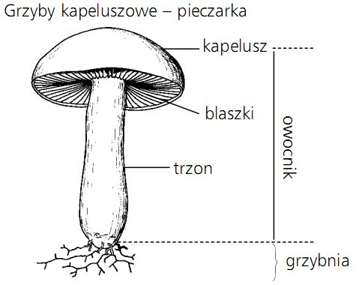

- Tabelkę z podziałem na grzyby jadalne i trujące
- Zaznaczone ćwiczenia w Zeszycie ćwiczeń.

